13. Mai 2016
Ansprechpartner
Stefan Knichel
Standortkommunikation
Telefon +49 6181 59-6386
Telefax +49 6181 59-76386
stefan.knichel@evonik.com
Evonik Technology & Infrastructure GmbH
Rellinghauser Straße 1-11
45128 Essen
Telefon +49 201 177-01
Telefax +49 201 177-3475
www.evonik.de

Geschäftsführung
Gregor Hetzke, Vorsitzender
Dr. Clemens Immanuel Herberg,
Stefan Behrens

Sitz der Gesellschaft ist Essen
Registergericht
Amtsgericht Essen
Handelsregister B 25884

JuniorStore von Evonik spendet an LaLeLu e.V.

- Der JuniorStore von Evonik im Industriepark Wolfgang spendet 3.000 Euro an LaLeLu e.V. in Bruchköbel
- Der Verein LaLeLu e.V. unterstützt Familien mit unheilbar kranken Kindern.

LaLeLu e.V. ist ein gemeinnütziger Verein, der Familien mit unheilbar kranken Kindern unterstützt. Die 20 ehrenamtlichen und fünf hauptamtlichen Mitarbeiter betreuen derzeit 56 Familien. „Unser Schwerpunkt liegt in der Lebensbegleitung der Kinder und ihrer Familien“, sagt Mitarbeiterin Heike Heil, „zu den Aufgaben unserer ausgebildeten ehrenamtlichen Betreuer gehört natürlich auch die Sterbe- und Trauerbegleitung.“

Der im Jahr 2000 gegründete Verein hat etwa 140 Mitglieder und finanziert sich ausschließlich aus Spenden und Mitgliedsbeiträgen. „Wir begleiten die Kinder und Familien oft monate- oder jahrelang“, sagt Heil. „Mit der Spende von Evonik wollen wir den Familien einige unbeschwerte Momente ermöglichen, zum Beispiel im Freizeitpark Lochmühle.

Der JuniorStore ist ein von mehreren kaufmännischen Auszubildenden betriebenes Geschäft am Evonik-Standort Hanau. Aus dem Gewinn des JuniorStores werden jedes Jahr Spenden an gemeinnützige Einrichtungen in der Region entnommen. Das diesjährige Spendenbudget des JuniorStores wurde von Christian Kullmann, Mitglied des Vorstands bei Evonik, auf 10.000 Euro verdoppelt, um die Arbeit der Auszubildenden zu unterstützen. 3.000 Euro aus diesem Topf gehen nun an LaLeLu e.V.

Im JuniorStore können die 5.300 Beschäftigten des Industrieparks Wolfgang zum Beispiel Drogerieprodukte und Haushaltswaren einkaufen. Klaus Lebherz, Ausbildungsleiter am Standort, erklärt die Idee dahinter: „Die Azubis im JuniorStore übernehmen alle Aufgaben in Eigenverantwortung – von der Auswahl der Produkte und Lieferanten über das Marketing bis zum Jahresabschluss.“ Dadurch lernen sie, wie die einzelnen kaufmännischen Aufgaben zusammenhängen.

Das Ausbildungszentrum von Evonik im Industriepark Wolfgang bildet Mitarbeiter für die Unternehmen Evonik und Umicore aus. Es ist mit rund 300 Azubis einer der größten Ausbilder der Main-Kinzig-Region. Durch qualifizierten Fachkräftenachwuchs gewährleistet der Industriepark Wolfgang die Leistungsfähigkeit von Produktion und Forschung.

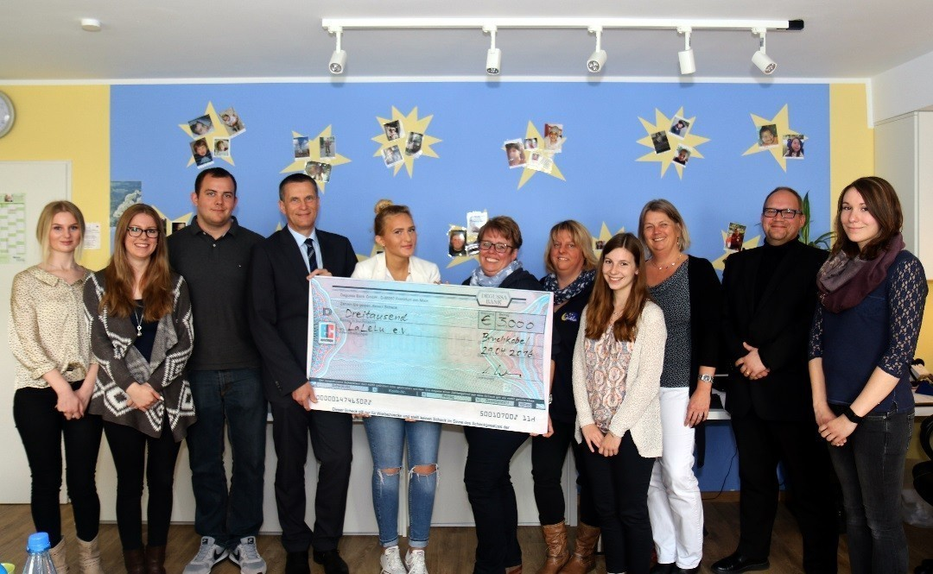

Stolze Spender und strahlende LaLeLu-Mitarbeiterinnen Heike Heil und Ellen Sauer (6. u. 7. v.l.) im Büro des Vereins. Foto: Evonik Industries

Informationen zum Konzern
Evonik, der kreative Industriekonzern aus Deutschland, ist eines der weltweit führenden Unternehmen der Spezialchemie. Profitables Wachstum und eine nachhaltige Steigerung des Unternehmenswertes stehen im Mittelpunkt der Unternehmensstrategie. Die Aktivitäten des Konzerns sind auf die wichtigen Megatrends Gesundheit, Ernährung, Ressourceneffizienz sowie Globalisierung konzentriert. Evonik profitiert besonders von seiner Innovationskraft und seinen integrierten Technologieplattformen.

Evonik ist in mehr als 100 Ländern der Welt aktiv. Mehr als 33.500 Mitarbeiter erwirtschafteten im Geschäftsjahr 2015 einen Umsatz von rund 13,5 Milliarden € und ein operatives Ergebnis (bereinigtes EBITDA) von rund 2,47 Milliarden €.

Rechtlicher Hinweis
Soweit wir in dieser Pressemitteilung Prognosen oder Erwartungen äußern oder unsere Aussagen die Zukunft betreffen, können diese Prognosen oder Erwartungen der Aussagen mit bekannten oder unbekannten Risiken und Ungewissheit verbunden sein. Die tatsächlichen Ergebnisse oder Entwicklungen können je nach Veränderung der Rahmenbedingungen abweichen. Weder Evonik Industries AG noch mit ihr verbundene Unternehmen übernehmen eine Verpflichtung, in dieser Mitteilung enthaltene Prognosen, Erwartungen oder Aussagen zu aktualisieren.

